IZBOR UČBENIKOV, DELOVNIH ZVEZKOV IN POTREBŠČIN ZA ŠOLSKO LETO 2024/2025 ZA 3. RAZRED

Učenci dobijo komplet učnega gradiva v šoli, s strani staršev nakupa ni, poravna Ministrstvo za vzgojo in izobraževanje. Gradivo nabavi šola, učenci ga prejmejo v šoli prvi šolski dan.

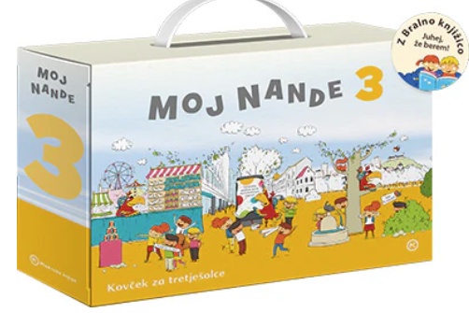 | MOJ NANDE 3 – komplet za tretješolce z bralno knjižico (s SLO, MAT, SPO), s kodo za portal eŠolaMK, tabelnimi igrami in prilogami  EAN: 3831022491746

Berilo si učenci lahko izposodijo v učbeniškem skladu.
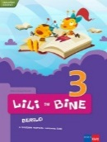 | M. Kordigel, I. Saksida: LILI IN BINE 3, berilo, založba Rokus-Klett  EAN: 9789612712785

Naslednje zvezke nabavite starši.

ZVEZEK, UČIMse, veliki A4, 40-listni, 1 cm karo, količina: 2
ZVEZEK, UČIMse, mali B5, 40-listni, 11 mm črta s pomožno sredinsko črto, količina: 2
ZVEZEK, veliki A4, 40-listni, črtasti z vmesno črto in brezčrtni v enem, količina: 2
ZVEZEK, veliki A4, 40-listni, črtasti, količina: 1

Naslednje potrebščine nabavite starši.

NALIVNO PERO, količina: 1
VLOŽKI ZA NALIVNO PERO, količina: 1
SVINČNIK, trdota HB, količina: 2
RAVNILO, velika šablona, količina: 1
LEPILO STIC, količina: 2
RADIRKA, količina: 1
LESENE BARVICE, količina: 1
FLOMASTRI, količina: 1
ŠKARJE, količina: 1
OVITEK, veliki A4, plastični, količina: 5
OVITEK, mali A6, plastični, za beležko, količina: 1
OVITEK, mali B5+, plastični, količina: 1
BELEŽKA, velikost A6, količina: 1
ŠOLSKA TORBA, količina: 1
PERESNICA, količina: 1
ŠOLSKI COPATI, količina: 1
VREČKA ZA COPATE, količina: 1
OPREMA ZA ŠPORT (športne hlače, majica, športni copati)
VREČKA ZA ŠPORTNO OPREMO, količina: 1

Potrebščine za pouk likovne umetnosti nabavite v sodelovanju z razredničarko v šoli.

